淡江時報 第 926 期
2014坎城創意節網路青年創意賽 本校生勇奪季軍
新聞萬花筒
【記者陳安家淡水校園報導】資傳系與小魚廣告網、INTERACTIVE@TAIWAN 共議會共同舉辦之「2014年坎城創意節網路青年創意競賽台灣社群媒體大賽」於上月23日公布臺灣區決選名單，本校2組學生並列學生組第3；1、2名從缺，而資傳系系友宣佩涵則獲專業組第1名，將代表臺灣區赴坎城參賽。資傳系系主任孫蒨鈺說，學生努力值得肯定，大二就能有此佳績，非常激勵人心。

此競賽今年首度與學校合辦，並首次增設學生組別，並邀請國際傑出創意人Thomas Hong-tack Kim擔任大賽評審，參賽團隊需在公布題目後24小時內完成一整合社群媒體創意個案，而本校資傳二莊欣家、莊美芳，以作品「Fuel Energy Application on Mobile」獲獎，運用google+、臉書、Youtube社群媒體作為行銷平台，行銷概念為：有鑑於全球石油能源有耗盡的一天，但人們對此無感，故以「石化燃料電池行動裝置」顯示全球石化燃料剩餘量，就如同手機無法充電時的急迫感，刺激人們感受到石化燃料消逝速度。資傳二莊欣家和莊美芳說：「獲獎感到驚訝，也是很大的鼓勵」。 而資傳四林建妤與統計四楊大侑，則使用臉書、Youtube及官方平台Live Without Energy等社群媒體，以作品「Live Without Energy」獲得評審青睞，他們假設將人關在透明玻璃屋，7天沒有能源可用，以影片呈現屋內人的各種症狀，呼籲大家重視能源議題。

資傳系於上月25日舉辦「2014溝通、創意與創新論壇」，早上邀請來自奧地利的Goodstein廣告創意總監Georg Warga、Maureen Sherrard及其團隊以「情節：品牌故事力的引擎」為題演說，也邀請國內廣告、互動行銷業界專業人士與會，共同研討學校教育與業界需求契合等議題；下午則由學生分組以電影情節發想、創意行銷商品，上台簡報由Georg Warga、Maureen Sherrard給予建議。資傳二徐仲廷說：「學習到創意、廣告分析，以及未來從業建議，報告經指導獲益良多。」孫蒨鈺表示，創意論壇讓業界與學生相互交流激盪，相信使學生更開闊眼界。
2014/04/07

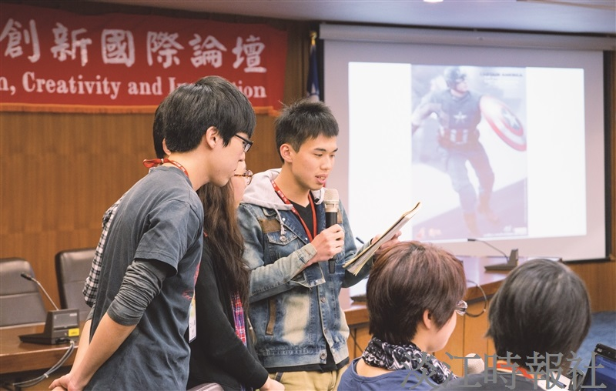
學生上台發表，由Georg Warga（右圖左）、Maureen Sherrard（右圖右）指導。（攝影／余浩鉻）

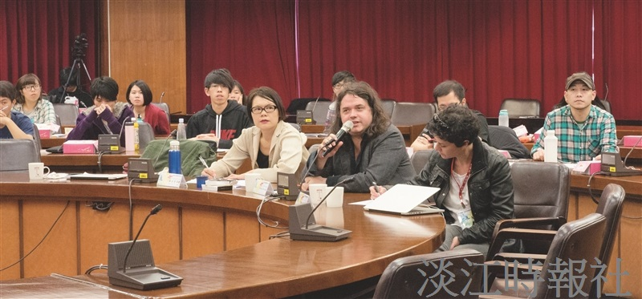
學生上台發表，由Georg Warga（右圖左）、Maureen Sherrard（右圖右）指導。（攝影／余浩鉻）

